Вещества, из которых состоят растения
А.Д. Микитюк, с.ш. No 589, г. Москва
В земной коре встречается около 100 химических элементов, но для жизни необходимы только 16 из них (табл. 1). Наиболее распространены в живых организмах четыре элемента: водород, углерод, кислород и азот. На их долю приходится более 99% как массы, так и числа атомов, входящих в состав всех живых организмов.
Какие вещества растений образованы этими элементами? Больше всего в растениях содержится воды H2O – от 60 до 95% общей массы организма. Кроме того, в растениях имеются «строительные блоки» – простые органические соединения, из которых строятся биомакромолекулы (табл. 2).
Таким образом, из сравнительно небольшого числа видов молекул получаются все макромолекулы и структуры живых клеток.
Макромолекулы представляют собой полимеры, построенные из многих повторяющихся единиц. Звенья, из которых состоят макромолекулы, называют мономерами. Существует три типа макромолекул: полисахариды, белки и нуклеиновые кислоты (рис. 1). Мономерами для них служат соответственно моносахариды, аминокислоты и нуклеотиды (табл. 3).
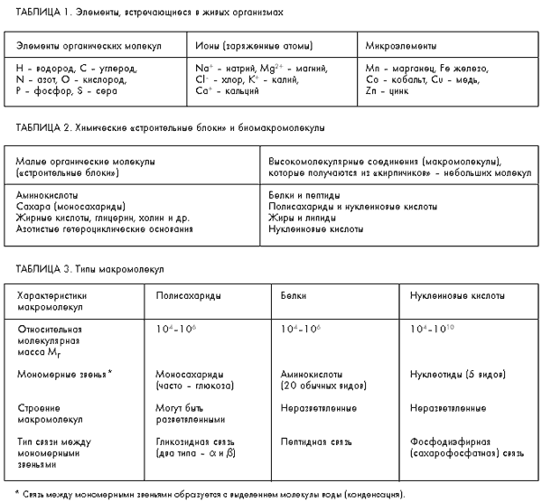
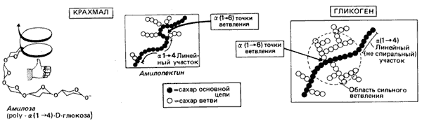
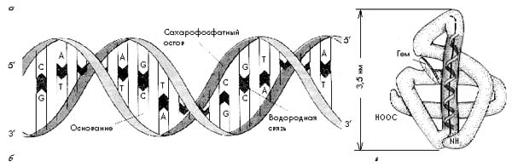
Рис. 1. Полимерные макромолекулы:
а — полисахарид (разветвленный); б — фрагмент двойной спирали ДНК (полинуклеотид);
в — полипептид (фрагмент молекулы миоглобина)
Углеводы
Углеводы являются основным питательным и опорным материалом растительных клеток и тканей. В молекулах большинства углеводов водород и кислород присутствуют в том же соотношении, что и в молекуле воды (например, глюкоза С6Н12О6 или С6(Н2О)6). Все углеводы – полифункциональные соединения. К ним относятся моносахариды – полигидроксиальдегиды (альдозы), полигидроксикетоны (кетозы) и полисахариды (крахмал, целлюлоза и др.) (см. табл.4).
Углеводы – один из важнейших классов природных веществ, содержащихся в растениях. На их долю приходится до 90% сухого вещества растений.
Углеводы являются главными продуктами фотосинтеза в зеленых растениях:
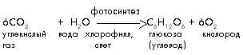
У многих растений углеводы в большом количестве накапливаются в виде сахара и крахмала в корнях, клубнях и семенах и используются затем в качестве запасных питательных веществ.
Растения, из которых получают сахар в промышленности:
а — сахарная свекла; б — сахарный тростник
Полисахариды удобны в качестве запасных питательных веществ по ряду причин. Во-первых, большие размеры молекул делают их практически нерастворимыми в воде. Поэтому полисахариды не оказывают на клетку ни осмотического, ни химического влияния. Во-вторых, цепи полисахаридов могут компактно свертываться и при необходимости легко превращаться в сахара путем гидролиза:
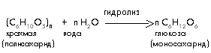
Стенки клеток растений и растительные волокна состоят главным образом из целлюлозы. В плодах и ягодах также преобладают углеводы. Углеводы – это крахмал, клетчатка (целлюлоза), сахара, пектиновые вещества и многие другие соединения растительного происхождения (рис. 3). В процессе распада углеводов организмы получают основную часть энергии, которая необходима для поддержания жизни и биосинтеза других сложных соединений.
Растительные продукты – поставщики крахмала и целлюлозы:
а — картофель; б — кукуруза; в — зерно; г — хлопчатник; д — древесина
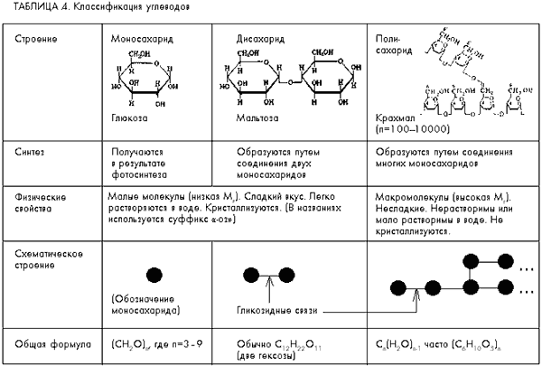
Вопросы
1. В чем различие между молекулярной и структурной формулами соединений?
2. Напишите структурные формулы линейного и циклического изомеров глюкозы С6Н12О6.
3. Каковы молекулярные формулы моносахаридов, различающихся числом атомов углерода в молекуле: триозы (3С), тетрозы (4С), пентозы (5С), гексозы (6С) и гептозы (7С)?
4. Какова валентность элементов С, Н и О в их соединениях?
5. Сколько гидроксильных групп имеется в линейной и циклической формах углеводов: а) рибозы; б) глюкозы?
6. Укажите, какие из следующих сахаров представляют собой пентозы, а какие – гексозы.
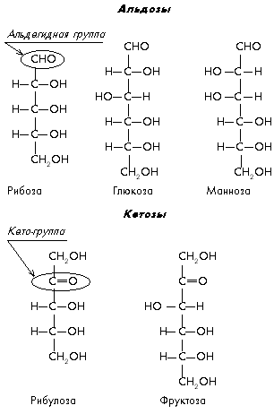
7. Из каких остатков глюкозы (a- или b-формы) построены молекулы: а) крахмала, б) целлюлозы?
Фрагмент молекулы амилопектина (крахмала)
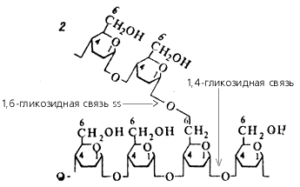
Фрагмент молекулы целлюлозы
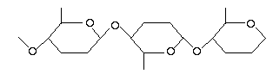
8. Какие химические связи в молекулах ди- и полисахаридов называют гликозидными связями?
Липиды
Липиды – это нерастворимые в воде органические вещества, которые можно извлечь из клеток органическими растворителями – эфиром, хлороформом и бензолом. Классические липиды – это сложные эфиры жирных кислот и трехатомного спирта глицерина. Их называют триацилглицерины или триглицериды.
Связь 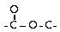между карбонильным углеродом и кислородом при алкильной группе жирной кислоты называют сложноэфирной связью:
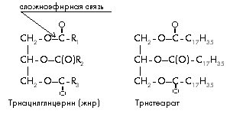
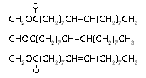
Триолеат
Триацилглицерины принято делить на жиры и масла в зависимости от того, остаются ли они твердыми при 20 °C (жиры) или имеют при этой температуре жидкую консистенцию (масла). Температура плавления липида тем ниже, чем больше в нем доля ненасыщенных жирных кислот.
Большая часть жирных кислот RCOOH содержит четное число атомов углерода, от 14 до 22 (чаще всего R=C15 и С17). В составе растительных жиров обычно встречаются ненасыщенные (имеющие одну или несколько двойных связей С=С) кислоты – олеиновая, линолевая и линоленовая кислоты и насыщенные жирные кислоты, у которых все связи С—С одинарные. В некоторых маслах в больших количествах содержатся редкие жирные кислоты. Например, в касторовом масле, получаемом из семян клещевины, накапливается много рицинолевой кислоты (см. табл.).
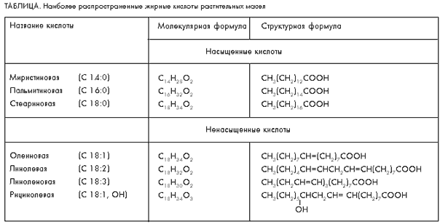
Липиды, содержащиеся в растениях, могут находиться в них в форме запасного жира или являться структурным компонентом протопласта клеток. Запасные и «структурные» жиры выполняют различные биохимические функции. Запасной жир откладывается в определенных органах растений, чаще всего в семенах, и используется при их хранении и прорастании в качестве питательного вещества. Липиды протопласта являются необходимой составной частью клеток и содержатся в них в постоянных количествах. Из липидов и соединений липидной природы (комбинаций с белками – липопротеинов, углеводами – гликолипидов) построены цитоплазматическая мембрана на поверхности клеток и мембраны клеточных структур – митохондрий, пластид, ядра. Благодаря мембранам регулируется проницаемость клеток для различных веществ. Количество мембранных липидов в листьях, стеблях, плодах, корнях растений обычно достигает 0, 1—0, 5% от веса сырой ткани. Содержание запасного жира в семенах разных растений различно и характеризуется следующими величинами: у ржи, ячменя, пшеницы – 2—3%, хлопчатника, сои – 20—30% (рис. 4).
Масличные культуры: а — лен; б — подсолнечник; в — конопля; г — олива; д — соя
Интересно, что примерно у 90% всех видов растений в качестве основного запасного вещества в семенах откладывается не крахмал (как у зерновых культур), а жиры (как у подсолнечника). Объясняется это тем, что в качестве источника энергии при прорастании семян используются главным образом запасные жиры. Отложение жиров в запас выгодно для растений, так как при их окислении выделяется примерно в два раза больше энергии, чем при окислении углеводов или белков.
Основными константами, характеризующими свойства жира, являются его температура плавления, кислотное число, число омыления и йодное число. Ниже приведены температуры плавления некоторых растительных масел:
хлопковое масло —1... —6 °C;
оливковое масло —2... —6 °C;
подсолнечное масло —16... —18 °C;
льняное масло —16... —27 °C.
Кислотное число жира – количество миллиграммов щелочи КОН, необходимой для нейтрализации свободных жирных кислот, содержащихся в 1 г жира. По кислотному числу контролируют качество жиров.
Число омыления – количество миллиграммов щелочи КОН, необходимой для нейтрализации свободных и связанных в виде глицеридов кислот, содержащихся в 1 г жира. Число омыления характеризует среднюю величину молекулярной массы жира.
Йодное число – количество граммов галогена I2, которое способно присоединиться к 100 г жира. Йодное число характеризует степень ненасыщенности жирных кислот в составе жира. Йодные числа большинства растительных жиров находятся в пределах 100—160.

